Vlastní e-shop v 8 krocích
Praha 10. června 2020
Kvůli vládním opatřením musela řada drobných podnikatelů zavřít své kamenné prodejny a někteří z nich se proto vrhli do světa on-line businessu s pomocí vlastního webu nebo e-shopu. Jednoduchou možnost, jak založit web nebo e-shop nabízí brněnská společnost Webnode – s pomocí předpřipravených šablon zvládne vlastní projekt rozjet kdokoliv i bez znalostí programování.
E-shop založíte během pár minut a lze ho také připojit k již vytvořené stránce na šabloně Webnode. E-shop si můžete vyzkoušet zdarma, díky testovacím objednávkám a e-shopové statistice lehce zjistíte, zda vám editor vyhovuje. Výhodou šablon je i jejich responzivita responzivní verze, to znamená, že se e-shop bude dobře zobrazovat na stolním počítači i mobilním telefonu. V případě potřeby máte možnost se kdykoliv obrátit na českou podporu, kde vám pomohou s jakýmkoliv problémem.

- Na webu www.webnode.cz zvolte možnost vytvořit stránky.
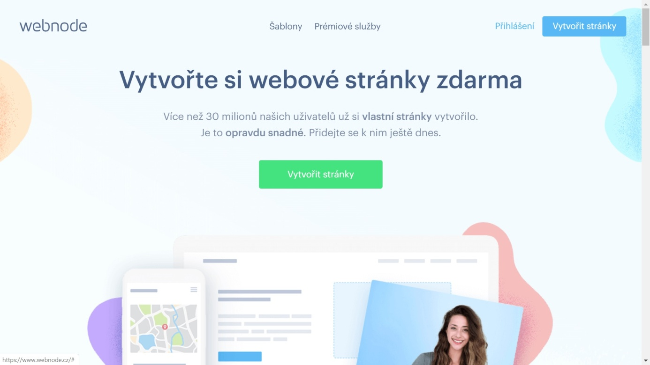

- K zaregistrování budete potřebovat e-mail, heslo a název vašeho budoucího e-shopu.

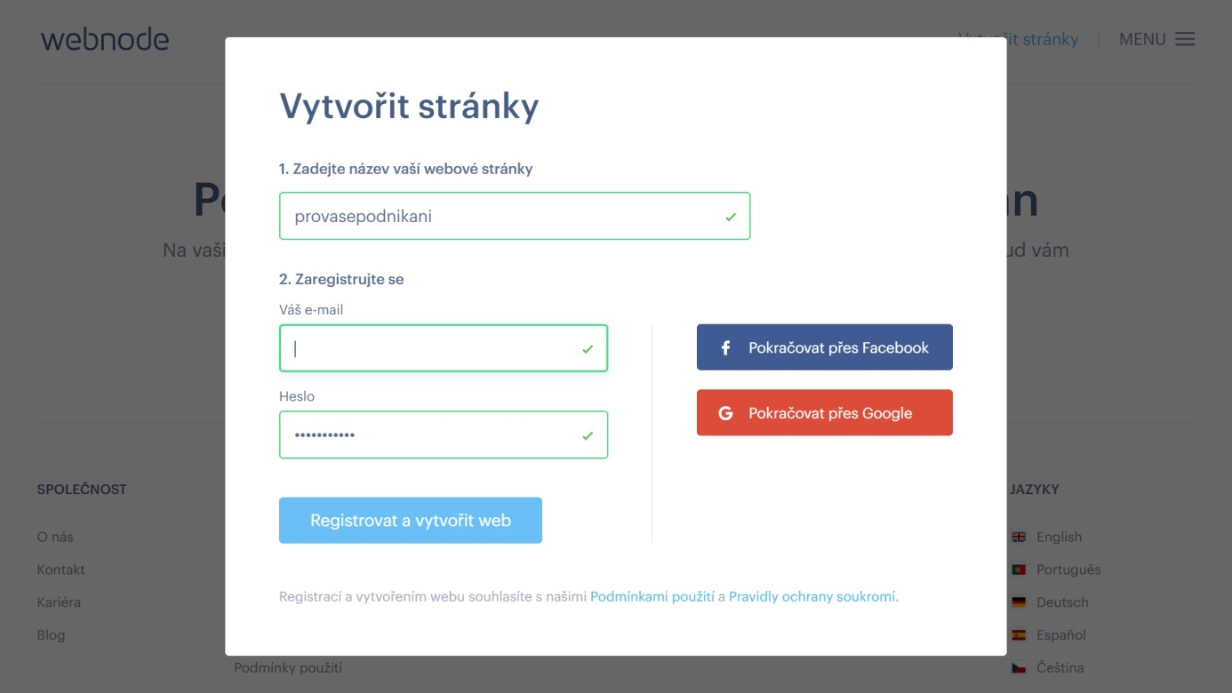

- Jako typ stránky zvolte Internetový obchod.
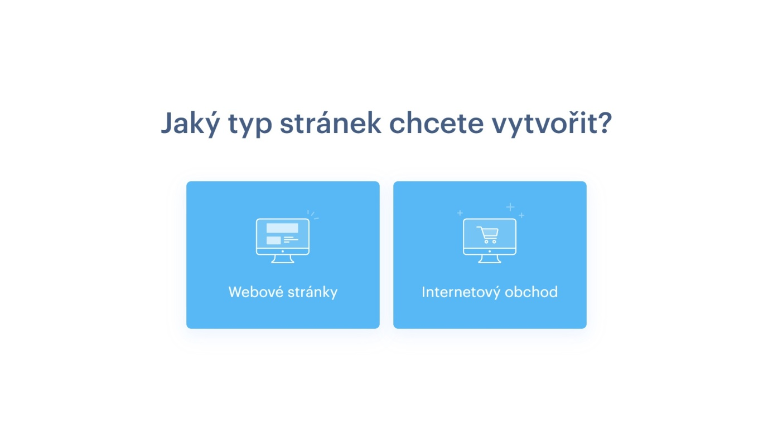

- Vyberte si některou z nabízených šablon. Přestože jsou šablony přednastavené pro konkrétní téma, může si je v případě zájmu každý upravit a přizpůsobit podle vlastních představ. Šablony si díky náhledu prohlédnete a zjistíte, která vám bude nejvíc vyhovovat.

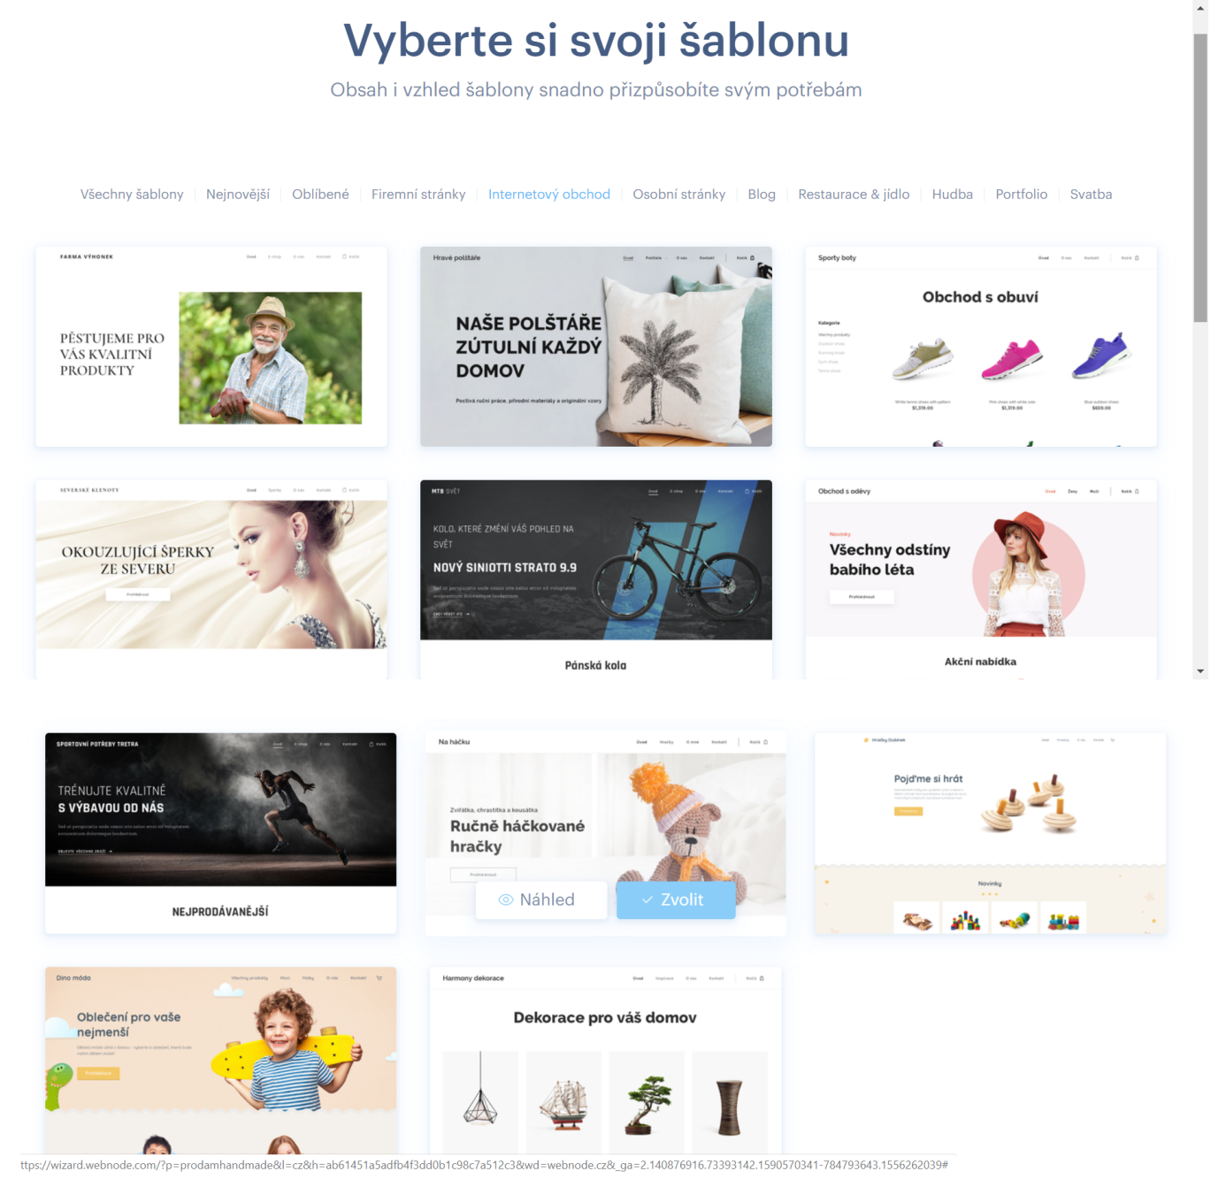

- Po výběru šablony se zobrazí obchodní a registrační údaje. Po jejich vyplnění je vše připraveno pro dokončení vašeho nového e-shopu.

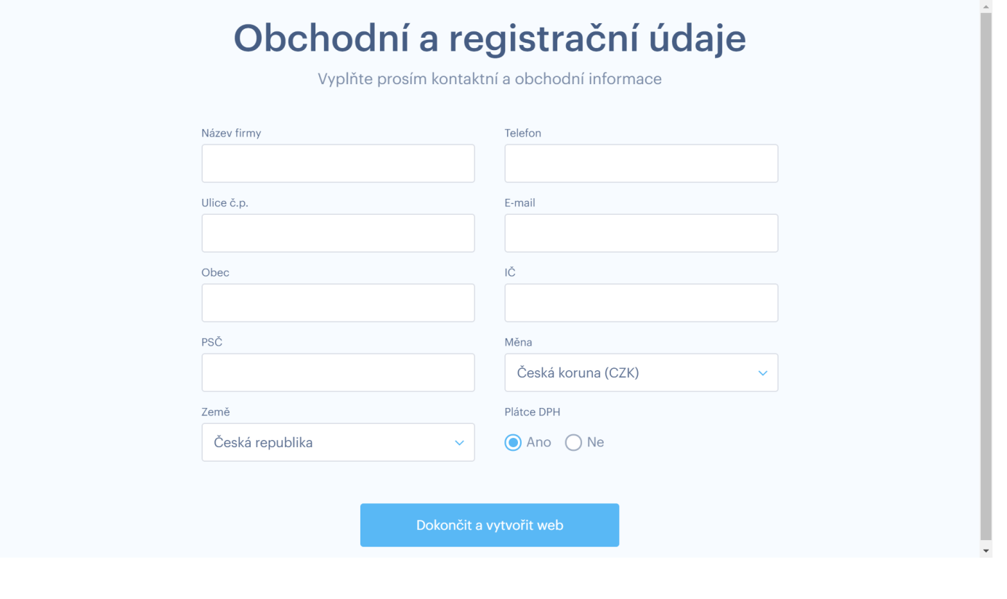

- Objeví se krátký průvodce tvorbou e-shopu a vy se můžete pustit do práce. Přímo v editoru jednoduše přidáváte obrázky, produkty a přizpůsobíte si texty.

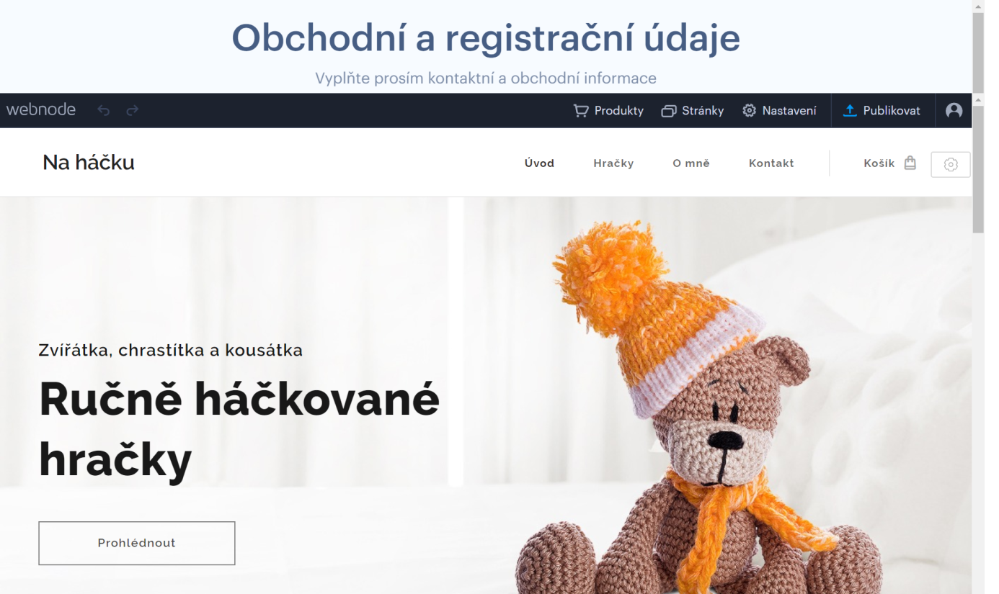

- V nastavení pak upravíte způsob dopravy, platební metody nebo sazby DPH.
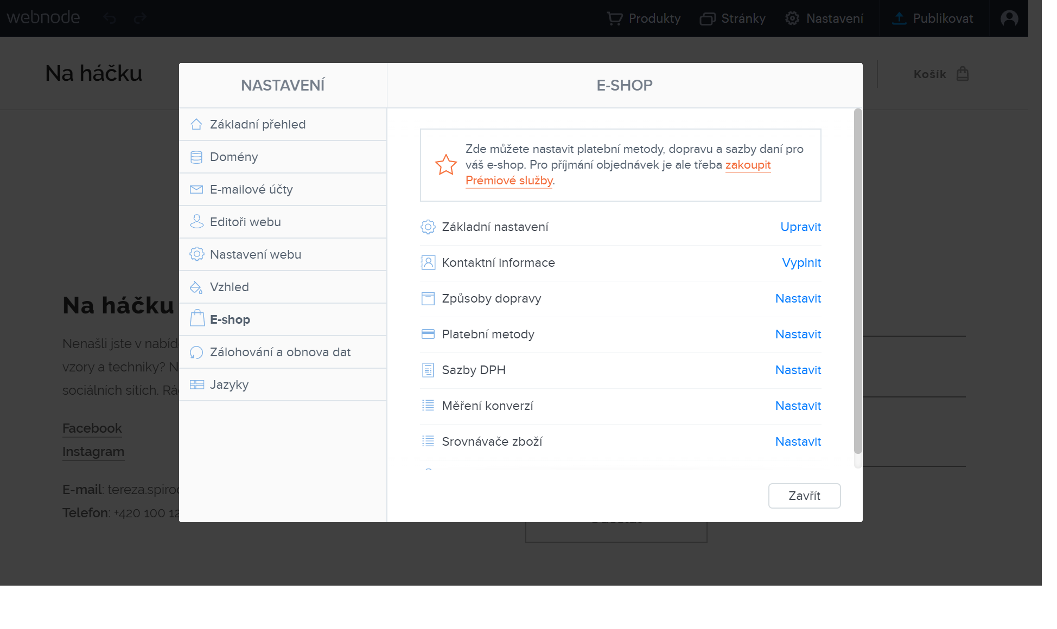

- Až budete se vzhledem spokojení, klikněte na tlačítko publikovat. Testovat e-shop můžete zdarma, ale pro přijímání reálných objednávek je potřeba zakoupit balíček služeb.
Více informací naleznete na https://www.webnode.cz/internetovy-obchod/

